UMA JORNADA PELA HISTÓRIA E SABORES DAS LARANJAS NO CABULA: UM RELATO DE EXPERIÊNCIA

Ismara Santos Rocha Conceição[1]

[isconceicao@uneb.br](mailto:isconceicao@uneb.br)

Rosemary do Nascimento Porto Bragança[2]

[rosemaryporto@gmail.com](mailto:rosemaryporto@gmail.com)

Gusttavo Queiroz de Jesus Ribeiro[3]

[guzttavo.ribeiro@gmail.com](mailto:guzttavo.ribeiro@gmail.com)

Cássia Cecílio Bispo da Silva[4]

[cassiacecilio.uneb@gmail.com](mailto:cassiacecilio.uneb@gmail.com)

Lindanor Gomes Santana Neta[5]

[lgsneta@uneb.br](mailto:lgsneta@uneb.br)

Maria Lucia Nogueira Lima[6]

[mlnlima@uneb.br](mailto:mlnlima@uneb.br)

Camille da Cruz Oliveira[7]

[camilleoliveira381@gmail.com](mailto:camilleoliveira381@gmail.com)

Aline Silva dos Santos[8]

[aline.uneb2019@gmail.com](mailto:aline.uneb2019@gmail.com)

Clicia Maria de Jesus Benevides[9]

[cbenevides@uneb.br](mailto:cbenevides@uneb.br)

Andrea Pinho Flores[10]

[andreaflores@uneb.br](mailto:andreaflores@uneb.br)

**Introdução**

O Brasil, com suas dimensões continentais, possui uma grande área de plantio que permite a produção volumosa de alimentos para o mercado interno e externo (IBGE, 2017). No entanto, a insegurança alimentar aumentou, afetando mais de 90 milhões de brasileiros em 2022 (FAO/ONU, 2023). Além disso, cerca de 30% dos alimentos são desperdiçados durante a produção, com pouco reaproveitamento. Portanto, é crucial transformar esses resíduos em coprodutos para melhorar o seu aproveitamento integral.

Nesse contexto, a laranja emerge como um exemplo promissor. Reconhecida como uma das frutas mais populares do país, a laranja não só oferece benefícios nutricionais e econômicos, mas também apresenta um enorme potencial de reaproveitamento (Patrício et al, 2022). Pesquisas científicas (Boff et al., 2013; Roselen et al., 2018) têm explorado sua fisiologia para desenvolver novos produtos a partir de seus componentes, especialmente a casca, que já é utilizada pela indústria. No entanto, há ainda componentes subutilizados que podem ser transformados em subprodutos valiosos, abrindo novas oportunidades no mercado nacional e internacional. Assim, a maximização do uso da laranja pode servir como um modelo para outras iniciativas de redução de desperdício e melhoria da segurança alimentar.

Essa fruta pode se transformar em diversos produtos que fazem parte da cultura de diversos países ao redor do mundo, a ser citado os diversos sucos, como por exemplo, o integral e concentrado, além de licores e vinagres etc. A laranja pode ser aproveitada de diversas formas, pois oferece diversos benefícios para a saúde. Do interior da fruta, pode-se realizar a extração de óleos essenciais e produtos de perfumaria, que ganharam e continuam ganhando muitos admiradores, além da possibilidade da fabricação de geleias, bolos e doces cristalizados (Souza et al, 2020).

Historicamente, a produção de laranja na Bahia se concentra mais em áreas rurais com condições climáticas e de solo favoráveis ao cultivo em larga escala, como em municípios do interior. O estado da Bahia é um dos grandes produtores de laranja no Brasil, contribuindo significativamente para a produção nacional. No final do século XVIII e início do XIX, mudanças na organização territorial proporcionou um novo formato de uso e exploração do solo e as terras do Cabula foram sendo, paulatinamente, fragmentadas em lotes e vendidas a terceiros. Iniciando-se, assim, uma nova etapa da historicidade do Cabula, a fase das chácaras e da produção de laranjais (Teixeira, 1978).

E foi esta historicidade do Cabula e seus laranjais que marcou a memória de parte da população que atualmente reside nas comunidades, embora os famosos laranjais não tenham abrangido toda área do antigo Cabula, limitando-se às roças ao longo da Estrada do Cabula (atual Silveira Martins) e nas roças ao longo da Estrada do Saboeiro. As comunidades da Engomadeira, Beirú/Tancredo Neves, Arenoso e Cabula VI (antigo Campo Seco), não reconhecem a produção de laranjas nos seus territórios. Além disso nunca houve a monocultura da laranja, pois haviam muitas hortas e arvores frutíferas como mangabeira, jaqueira, licurizeiro, dentre outras (Mota; Freitas, 2014).

A produção de laranja desempenha um papel significativo na economia e na cultura de diversas regiões, incluindo a comunidade local. Eventos focados nessa fruta ajudam a trocar conhecimentos, práticas sustentáveis e inovações no cultivo e na comercialização. Produzir um e-book sobre a laranja também pode promover a sustentabilidade ao ensinar como utilizar integralmente a fruta, reduzindo o desperdício de alimentos. Além disso, valoriza a cultura local e a produção agrícola, oferecendo aos leitores informações sobre os benefícios e usos da laranja. Por fim, o e-book atua como uma ferramenta educacional, conscientizando sobre a importância do consumo consciente e sustentável.

Metodologia

Trata-se de um relato de experiência a respeito da criação de um *e-book* (Apêndice 1) contendo receitas utilizando todas as partes da laranja (para evitar desperdícios), que foram desenvolvidas por docentes e discentes do curso de Nutrição da Universidade Estadual da Bahia (UNEB) em parceria com o Centro Estadual de Educação Profissional Empreende Bahia (CEEP). Como parte do material utilizado nas preparações, as laranjas utilizadas nas receitas foram doadas por um parceiro (agricultor familiar do recôncavo baiano), enquanto os demais insumos foram custeados pela UNEB e pelo CEEP. As atividades foram realizadas agosto de 2023.

Inicialmente, foi feito uma pesquisa sobre a história da laranja, os benefícios do seu consumo, sua versatilidade para diversas preparações e sua capacidade de aproveitamento integral, além de curiosidades sobre seu uso. Em seguida, para auxiliar na decisão das receitas que iriam compor o *e-book,* foram realizadas reuniões entre os discentes e docentes da UNEB e do CEEP que fazem parte da execução do trabalho.

Foram criadas oito receitas com laranja: Bolo de laranja com aveia, beijinho da entrecasca da laranja, rosca de laranja com chocolate, biscoito de laranja enriquecido com farinha de cará moela, geleia de laranja com pimenta, doce cristalizado da casca da laranja, geleia de laranja com casca e gremolata arretada; com o intuito dessas serem apresentadas no XIII Encontro de turismo de base comunitária e economia solidária – ETBCES.

A realização das preparações de geleia de laranja com pimenta e doce cristalizado da casca da laranja foram realizadas por discentes da disciplina e as monitoras do Projeto: Núcleo de Estudos e Investigação em Alimentação Coletiva - NEIAC, com supervisão das docentes do Curso do Bacharelado de Nutrição da UNEB - Campus I no Laboratório Experimental em Nutrição Profa. Nadja Gomes de Santana, como atividade didática integrada da Disciplina Técnica Dietética I, cujas temáticas eram doces de frutas e aproveitamento integral dos alimentos, permitindo que os conteúdos fossem apreendidos de forma contextualizada não somente ao conhecimento técnico mas, ao histórico do Campus I do Cabula enquanto Comunidade Quilombola produtora de laranja.

Como o intuito foi sempre buscar formas de utilização da fruta em sua plenitude, depois de extraído o suco para preparar, por exemplo, a geleia de laranja com pimenta, a casca da laranja devidamente higienizada foi usada para preparo de outra receita, o Doce cristalizado de casca de laranja. Por fim, após a criação e a validação sensorial das receitas por parte da equipe executora, foram elaboradas fichas técnicas simplificadas, contendo o modo de preparo, os ingredientes e a quantidade de cada uma delas.

A análise sensorial foi realizada pela equipe executora com a aplicação de um teste afetivo, no qual os participantes avaliaram as preparações desenvolvidas com base em critérios pré-definidos. Para isso, utilizou-se uma escala hedônica estruturada de **cinco pontos**, variando de "Desgostei extremamente" a "Gostei extremamente", para mensurar a aceitação das receitas. Além da escala hedônica, foram coletadas impressões sobre atributos sensoriais específicos, como aparência, aroma, sabor e textura.

As preparações do bolo de laranja com aveia, beijinho da entrecasca da laranja, rosca de laranja com chocolate, biscoito de laranja enriquecido com farinha de cará moela, geleia de laranja, doce cristalizado da casca de laranja e a gremolata arretada (tempero) foram elaboradas durante as aulas práticas da disciplinas de Dietética, Panificação, Gastronomia e Alimentos, com a supervisão do docente das respectivas disciplinas, do CEEP.

E finalmente, na construção do *e-book*, foram abordadas questões de mitos e verdades sobre a laranja. Com o objetivo de esclarecer informações equivocadas e disseminar conhecimento preciso sobre a fruta. Aspectos como os benefícios nutricionais foram discutidos de forma clara e objetiva. Ao separar os fatos dos mitos, buscou-se fornecer aos leitores uma compreensão mais profunda e fundamentada sobre a laranja, promovendo assim uma apreciação com mais conhecimento dessa fruta tão importante para a região.

Relato de experiência

As experiências acumuladas durante a pesquisa incluem: a busca e construção de referencial teórico sobre a laranja para o desenvolvimento dos produtos; a participação nas reuniões e na elaboração das receitas; a construção dos materiais técnicos (*e-book* e slides de apresentação); e a participação direta nas atividades do evento (apresentação do *e-book*, exposição e degustação dos produtos, e mesa redonda temática).

As preparações desenvolvidas na disciplina Técnica Dietética I tiveram como propósito não só o resgate junto aos discentes do histórico do Campus I do Cabula enquanto Comunidade Quilombola produtora de laranja, mas, propiciar à comunidade local a multiplicação/difusão desse conhecimento na perspectiva da economia solidária fomentando-a, uma vez que a reprodução desses alimentos artesanais podem constituir como fonte de renda para a população e estimular o cultivo da laranja.

A elaboração do *e-book* permitiu maior interação entre discentes e docentes no diálogo, assim como quanto os aspectos tecnológicos sobre as receitas a serem desenvolvidas. Disponibilizou-se um *QR code* que direcionava para o material do e-book, possibilitando que os participantes o salvassem em formato *PDF* em seus dispositivos móveis e outros aparelhos eletrônicos, e também o compartilhassem com outras pessoas, se assim desejassem. O *design* gráfico foi elaborado pelos discentes utilizando o Canva, uma plataforma ***online*** de design gráfico que permite a criação de materiais visuais de forma intuitiva e acessível. O **Canva** oferece uma ampla variedade de modelos personalizáveis, elementos gráficos, fontes e ferramentas de edição, facilitando o desenvolvimento de materiais visuais para diferentes finalidades. Para a elaboração dos materiais gráficos, os discentes utilizaram a versão gratuita da plataforma, explorando recursos como paletas de cores harmoniosas, ícones ilustrativos e disposição equilibrada dos elementos visuais. Além disso, o Canva permitiu a exportação dos arquivos em formato PDF, garantindo qualidade na apresentação final dos materiais. Este foi cuidadosamente planejado para garantir uma apresentação clara das informações. Cada seção do *e-book* foi revisada para assegurar precisão e relevância.

Finalmente, o material passou por revisões e ajustes finais realizada pelos docentes para garantir a qualidade e a eficácia na comunicação das informações. e por fim após o lançamento do e-book, a colaboração entre os responsáveis e participantes foi fundamental para a criação de um e-book que não apenas informa, mas também engaja e auxilia ao entendimento dos leitores de maneira eficaz.

O evento XIII Encontro de Turismo de Base Comunitária e Economia Solidária - ETBCES aconteceu no dia 13 de setembro de 2023 no Teatro da Universidade do Estado da Bahia, contando com a participação da comunidade e de integrantes discentes e docentes das instituições UNEB e CEEP Empreende Bahia.

Durante o evento, os participantes puderam degustar as receitas propostas, descobrir mitos e verdades sobre a laranja através de uma projeção digital (slides) construida e apresentada pelos discentes da UNEB, além de acessarem o *e-book* de receitas através de um *QR code*. Houve também uma mesa redonda: “Laranjas e Gastronomia Sustentável” (das 15h às 17h), que abordou sobre a história da laranja no Cabula, seus benefícios, preparações e sobre a qualidade das laranjas.

Durante a mesa redonda sobre a historicidade do Cabula, foi possível aprofundar a compreensão sobre as transformações significativas que moldaram a região. A discussão destacou como as extensas chácaras de laranjais, que produziram as famosas laranjas de umbigo, desempenharam um papel crucial na economia local e na identidade cultural do Cabula no século XIX. Através das contribuições dos participantes, ficou claro que esses laranjais influenciavam a vida cotidiana dos moradores. A conversa também trouxe à tona os desafios enfrentados a partir da década de 1940, como a destruição dos laranjais por pragas e a subsequente fragmentação das terras. Esses fatores marcaram uma transformação no uso do solo e contribuíram para a degradação ambiental da área.

A atmosfera calorosa e acolhedora do evento proporcionou um ambiente propício para compartilhar histórias e experiências, criando laços entre os participantes. Cada receita não apenas alimentava o corpo, mas também alimentava a alma, conectando às tradições passadas de geração em geração. Era como se cada prato contasse sua própria história, transmitindo não apenas sabores, mas também memórias e sentimentos de pertencimento à comunidade.

A apresentação das receitas desenvolvidas com laranja proporcionou uma imersão nas tradições culinárias locais e permitiu descobrir as raízes profundas do plantio de laranjas nesta comunidade. À medida que se observava as pessoas reunidas em torno das mesas repletas de iguarias, era envolvido pelo aroma cítrico das laranjas e pela promessa de sabores deliciosos. Cada produto elaborado com laranja, carregava consigo uma história única.

Das receitas apresentadas, algumas despertaram maior curiosidade no público, incluindo a geleia de laranja com pimenta, que tem como ingredientes principais o suco da laranja e a pimenta dedo de moça, trazendo para a preparação uma junção do doce e refrescante da laranja com o picante da pimenta. O doce cristalizado da casca da laranja, também trouxe à comunidade a sensação do sabor doce e cítrico, mostrando a importância de usar a fruta de forma integral, assim como a sua versatilidade.

Após a degustação de todas as receitas pelos participantes do evento foi observada uma avaliação positiva do público, que solicitaram as receitas nas mesas de degustação e ficaram felizes quando disponibilizamos o acesso ao *e-book*. Na atividade abordando os cinco mitos e verdades da laranja, apresentada em forma de *slide*, os participantes interagiram e puderam desmistificar os mitos que eles acreditavam equivocadamente (as questões podem ser vistas no Apêndice).

O desperdício de alimentos é um problema crescente que afeta tanto o meio ambiente quanto a economia global. Nesse contexto, a aproveitação integral de alimentos surge como uma prática fundamental para promover a sustentabilidade. Aproveitar integralmente os alimentos, como no caso da utilização da laranja – que, além do suco, pode ter sua casca transformada em outras preparações – é uma maneira de minimizar esse desperdício. A busca por alternativas que garantam o reaproveitamento de partes comumente descartadas não só contribui para a redução do impacto ambiental, mas também cria oportunidades para inovar na culinária e valorizar ingredientes que muitas vezes são subutilizados.

**Considerações finais**

O relato de experiência sobre o aproveitamento integral de alimentos em especial a laranja e a apresentação de receitas durante XIII Encontro de Turismo de Base Comunitária e Economia Solidária, com foco na sustentabilidade e redução de desperdício dos alimentos, demonstrou como é importante a promoção de iniciativas que promovam o uso completo dos recursos disponíveis. A laranja é uma fruta muito comum e amplamente apreciada no Brasil, apresenta múltiplos usos e benefícios desde a fase de produção de sucos e licores até o aproveitamento de sua casca na extração de óleos essenciais e produção de doces.

O evento não só apresentou novas possibilidades de aproveitamento da laranja, como também fortaleceu laços comunitários, proporcionando um espaço de troca de saberes e sabores. As receitas e conhecimentos compartilhados alimentaram o corpo e a alma, conectando e fortalecendo as tradições passadas de geração em geração, e as memórias e sentimentos de pertencimento à comunidade.

Portanto, esse evento mostrou a sua magnitude, não só no âmbito nutricional, com a redução do desperdício alimentar, mas também a valorização e fortalecimento da cultura e história alimentar, impulsionando saúde e bem estar da comunidade de maneira integrada e sustentável.

**Referências**

BOFF, Camila Comas et al. Desenvolvimento de sorvete de chocolate utilizando fibra de casca de laranja como substituto de gordura. **Ciência Rural**, v. 43, p. 1892-1897, 2013.

FAO/ONU. The State of Food Security and Nutrition in the World 2023. Food and Agriculture Organization of the United Nations, 2023. Disponível em: <https://www.fao.org/publications/sofi>. Acesso em: 20 Maio 2024.

IBGE. (2017). Produção Agrícola. Instituto Brasileiro de Geografia e Estatística. Disponível em: <https://www.ibge.gov.br>. Acesso em: 20 Maio 2024.

MOTA, Flávio Oliveira; FREITAS, Breno Braga de Souza. **Uma busca pela identidade cultural de origem quilombola na região do cabula em Salvador-Bahia**. In: VII Congresso Brasileiro de Geográfos. 10-16.08.2014. Vitória-ES, 2014.

PATRÍCIO, Luiz Paulo Campos et al. Variabilidade genética de acessos de citros utilizando descritores morfoagronômicos. Cruz das Almas, BA: **Embrapa Mandioca e Fruticultura**, 2022.

ROSOLEN, Michele Dutra et al. Biscoitos tipo cookies desenvolvidos a partir de farinha de casca de laranja. **Revista Destaques Acadêmicos**, v. 10, n. 4, 2018.

SOUZA, Carmelinda Maria. **Doces de Minas: A arte de Fazer doce**. Editora UFV, 2020.

TEIXEIRA, Cid. **As grandes doações do 1º governador: Terras do Rio Vermelho ao Rio Joanes: Conde da Castanheira, Garcia D’Ávila e Senado da Câmara**". In: TEIXEIRA, Cydelmo (coord.). A Grande Salvador. Posse e Uso da Terra. Projetos Urbanísticos Integrados. Coleção projetos urbanísticos integrados. Salvador: Governo do Estado da Bahia, 1978. Capítulo III.

**Agradecimentos:**

Gostaríamos de expressar nossa sincera gratidão a Vangivaldo de Menezes Souza, pela doação das laranjas, que foi fundamental para o sucesso deste projeto. Agradecemos também a Aline Silva Costa e Souza, Eng. de Alimentos e Prof.ª do Ceep Empreende Bahia; Caíque Santos dos Santos, Técnico de Alimentos do Ceep Empreende Bahia; Carlos Eduardo Durão Guimarães, Gastrônomo e Prof.º do Ceep Empreeende Bahia; Flávia Silva Santos Costa, Nutricionista e Prof.ª do Ceep Empreeende Bahia; Iraildes Rocha dos Santos, Técnica de Alimentos do Ceep Empreende Bahia; Jackeline Dayane Carvalho Santos, Nutricionista e Prof.ª do Ceep Empreeende Bahia; Mirian Oliveira dos Santos, Técnica de Nutrição do Ceep Empreeende Bahia; Rálisson Vieira Santos, Gastrônomo e Prof.º do Ceep Empreeende Bahia, pela elaboração das receitas para a apresentação no evento. Seu apoio e dedicação foram essenciais para a realização deste estudo.

**Apêndice – *E-book* – Laranjas e a Gastronomia Sustentável**

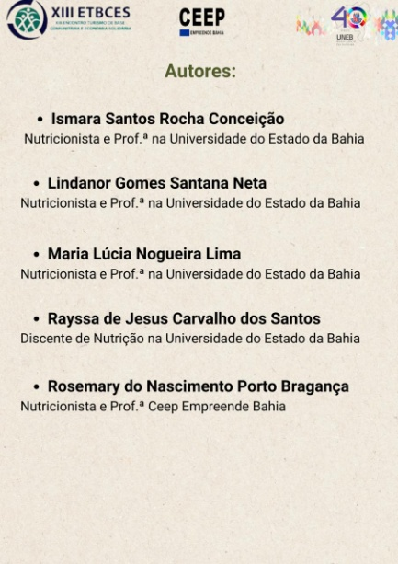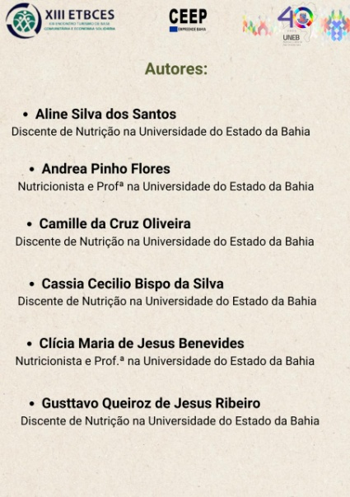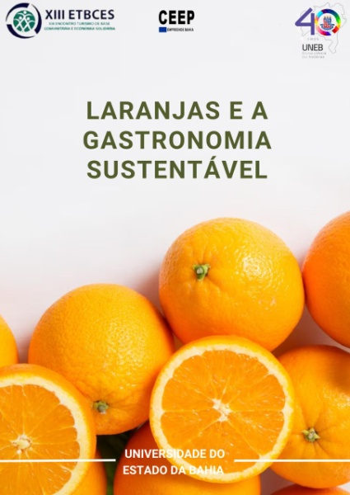

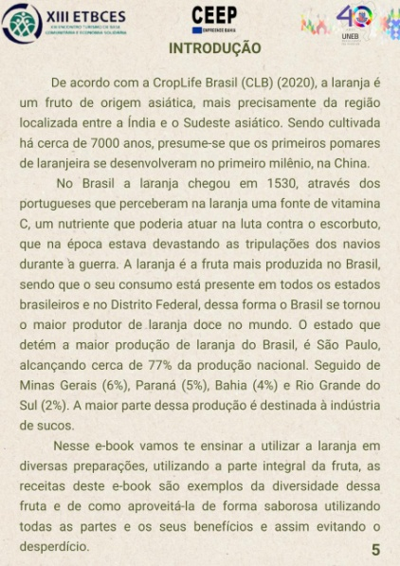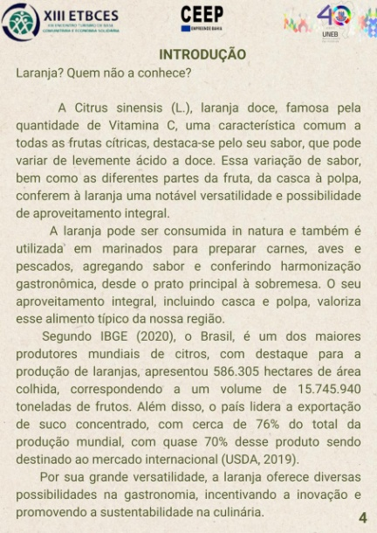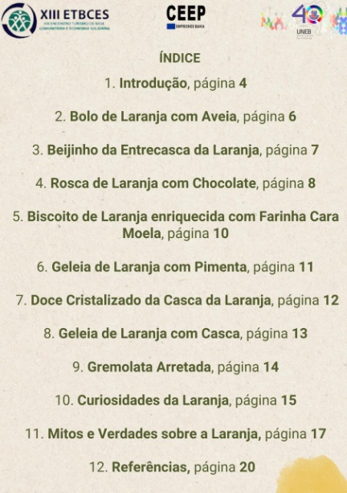

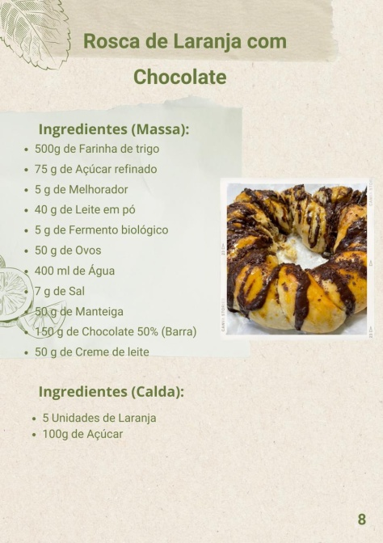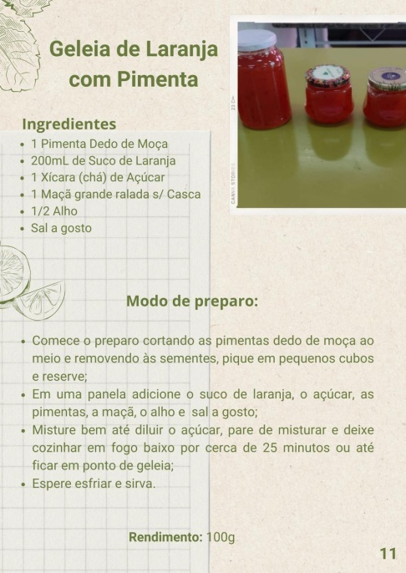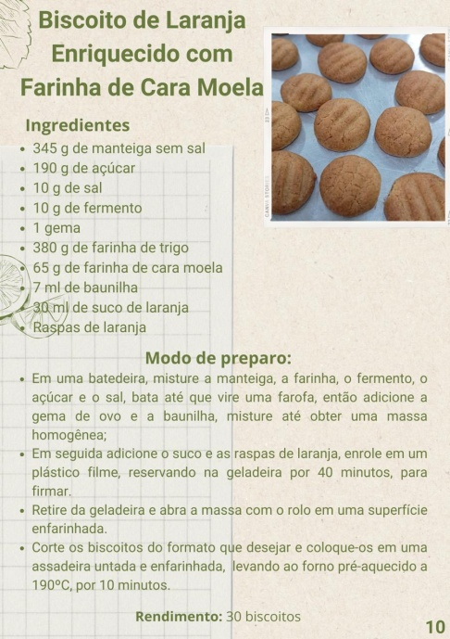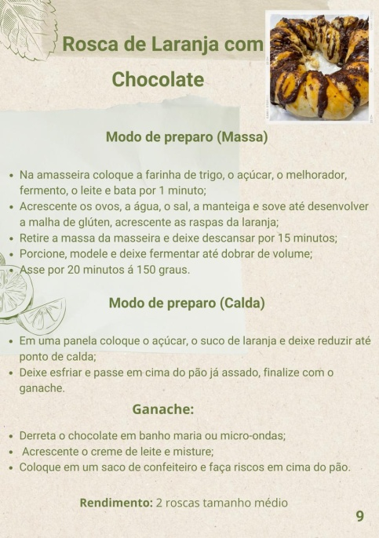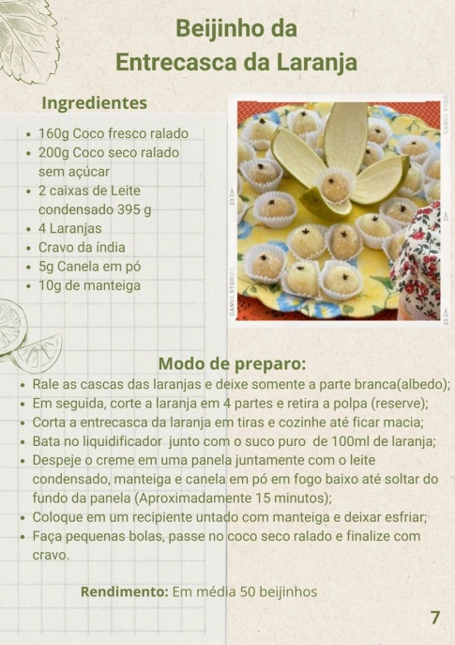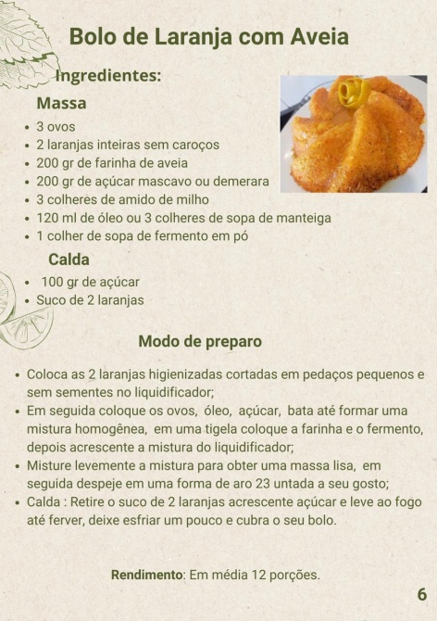

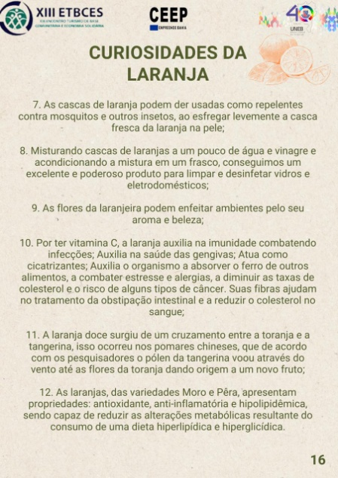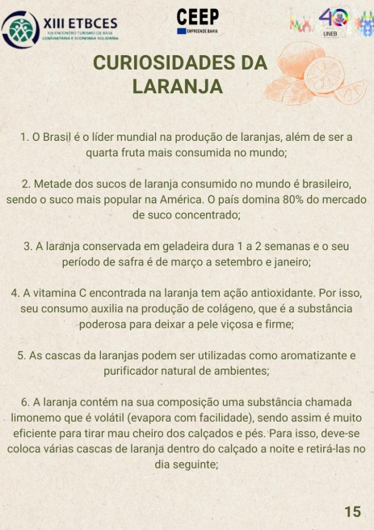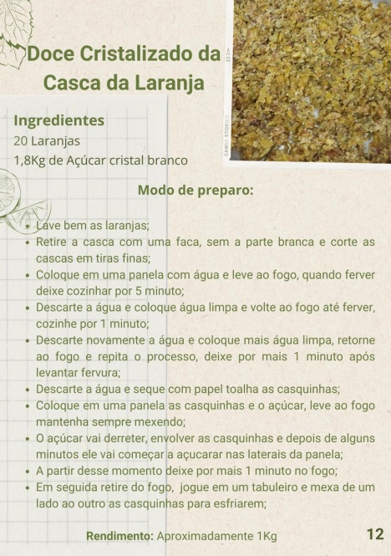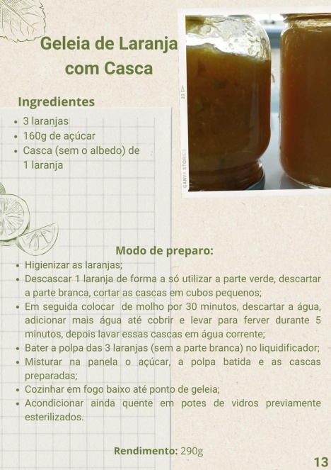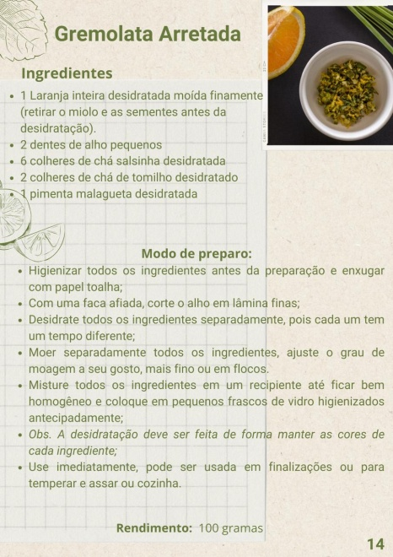

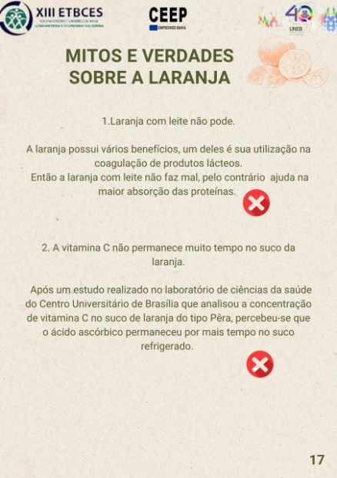

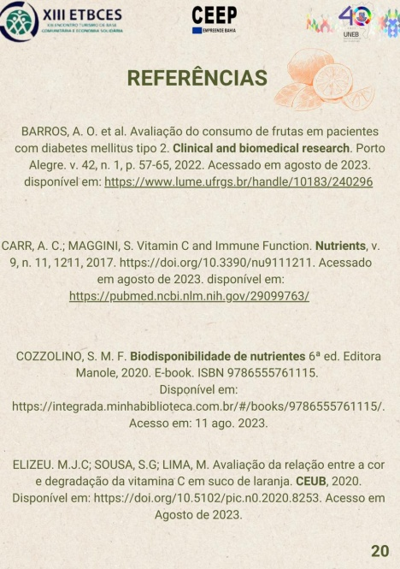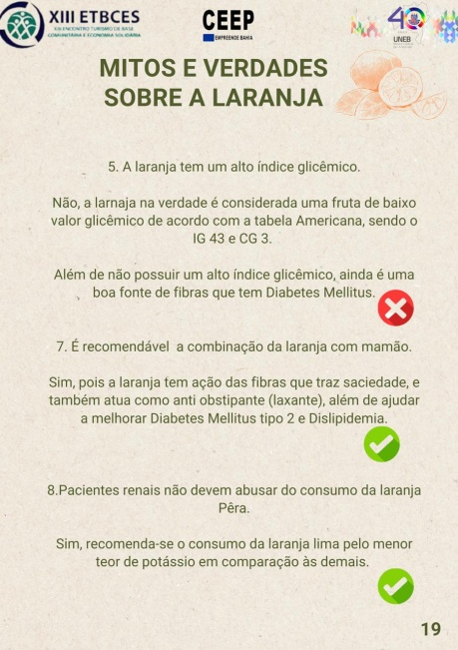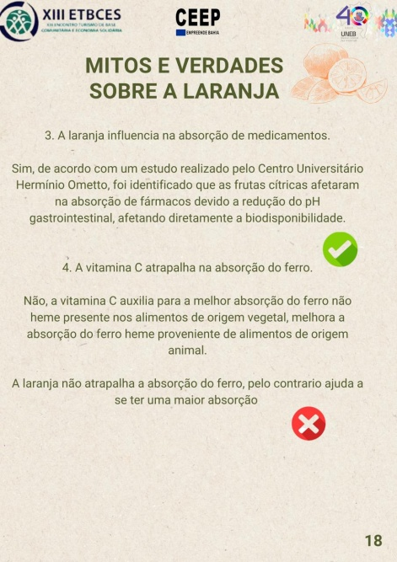

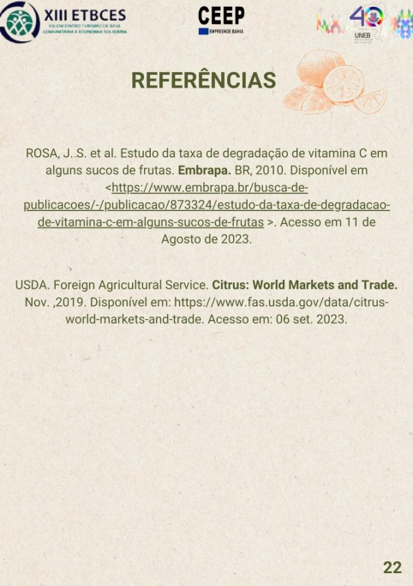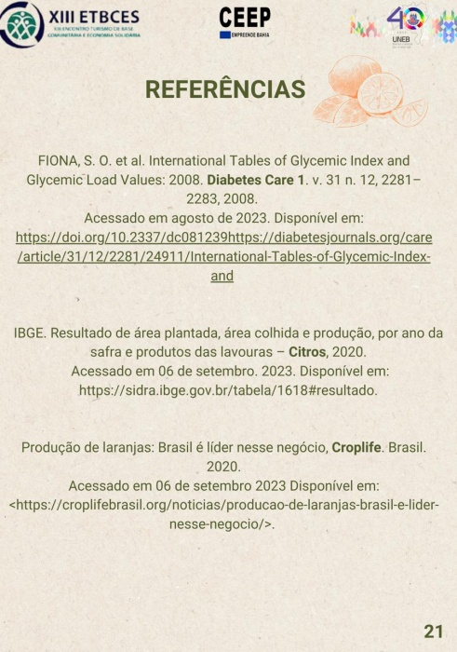

1. Docente no curso de Nutrição na UNEB.
2. Docente do CEEP EMPREENDE BAHIA.
3. Discente no curso de Nutrição na UNEB.
4. Discente no curso de Nutrição na UNEB.
5. Docente no curso de Nutrição na UNEB.
6. Docente no curso de Nutrição na UNEB.
7. Discente no curso de Nutrição na UNEB.
8. 8Discente no curso de Nutrição na UNEB.
9. Docente no curso de Nutrição na UNEB.
10. 10Docente no curso de Nutrição na UNEB.